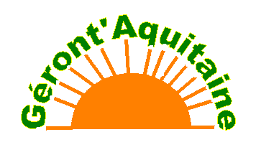

Composition du Conseil d’Administration de Géront’Aquitaine
et de son bureau
à l’issue de l’Assemblée Générale du 26 juin 2019
(avec date de fin de mandat)

Le Bureau

Présidente : : Madame Marie-Hélène Folch-Castillo, infirmière-cadre de santé Directrice d’ EHPAD, 47600 Francescas; (2020)

Vice-Président: Dr Edmond Valay, médecin retraité, 2, rue du Prince 47600 Nérac (2020)

Trésorier : Monsieur Jean-Jacques Penaud, expert-comptable retraité, 47170 Réaup-Lisse. (2022)

Secrétaire : Madame Nathalie Devaux, aide soignante, rte du Martinet 47230 Barbaste (2021)

Autres membres du Conseil d’Administration :

- Monsieur Paul Dedieu, inspecteur retraité de la DDAS, 47510 Foulayronnes.(2021)
- Monsieur Emmanuel Raffin , né le 14/6/50, notaire retraité, Bordeneuve-Tauziette, 47600 Nérac ( 2021 )
- Madame Annick Correia représentant Présence Verte, Laspeyre, 47270 St Romain le Noble (2022)
- Madame Paulette Labadie, Présidente de la M.F.R. de Barbaste (2022)
- Monsieur Yvon Bollo, place Général de Gaulle, 47600 Francescas (2022)
- Madame Catherine Marc, cadre de Santé en EHPAD (2020)
- Madame Chantal Barthe, directrice de maison de retraite, La Résidence du Château à Nérac (2022)
- Madame Marie Chrystine Lavergne de Cerval, présidente de l’UDAF 47, Tourtonde 47450 Colayrac St Cirq (2021)
- Monsieur Edouard Delorme, président d’UNA 47 ;(2022)
- Monsieur Roger Saurin Président de Génération Mouvement 47 (2022)
- Monsieur Dominique Wanbeke,directeur d’établissement médico-social
La Barrière 32330 Lauraët.(2020)
- Madame Jacqueline Dabrin, retraitée, 6 rue Dauphine 47600 Nérac.(2020)
- Monsieur Pascal Legendre, Maire de Réaup-Lisse, Vice-Président d’Albret Communauté (2022)

